枣庄高新区财政金融局2023年政府信息

公开工作年度报告

本报告根据《中华人民共和国政府信息公开条例》《中华人民共和国政府信息公开工作年度报告格式》的通知（国办公开办函〔2021〕30号）和省、市有关工作要求，由枣庄高新区财政金融局编制。全文包括2023年政府信息公开工作要点落实情况，主动公开政府信息情况，回应解读情况，依申请公开情况，政府信息公开行政复议、行政诉讼和投诉情况，存在的主要问题及改进措施等。本报告所列数据的统计时限自2023年1月1日至2023年12月31日。本报告全文将在枣庄高新区官网（http://www.zzctp.gov.cn/）“政府信息公开年度报告”专栏公布。如对本报告有疑问，请与枣庄高新区财政金融局综合管理科联系（联系电话:0632-8693279，电子邮箱:gxqczjrj@163.com）。

一、总体情况

2023年，枣庄高新区财政金融局坚持以习近平新时代中国特色社会主义思想为指导，全面贯彻落实党的二十大精神，不断健全完善政务公开工作制度，持续加大公开力度、拓展公开深度、提高公开精度，助力全区各项工作高质量发展。现将2023年度政府信息公开工作情况报告如下：

（一）主动公开工作情况

2023年，我局通过公开网站稿件263篇，会议公开方面，2023年共召开12次办公会议，其中通过高新区官方网站公开12次。

政府信息主动公开稿件数量对比图

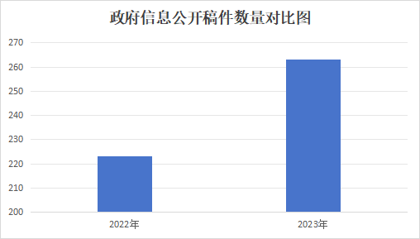

**（二）依申请公开政府信息工作情况**

2023年，我局共收到依申请公开件1件，全面做好依申请公开政府信息工作。

**（三）政府信息管理情况**

一是完善信息公开管理流程。对政府信息公开工作实行全流程管理，明确经办人员、科室负责人、分管领导分别审核的把关机制，重要信息须局主要负责人把关审签，最大限度保证公开内容经得起审查。

二是严格做好公开信息保密审查。认真落实《中华人民共和国保守国家秘密法》《中华人民共和国政府信息公开条例》等规定，按照“先审查、后公开”的原则，严格做好政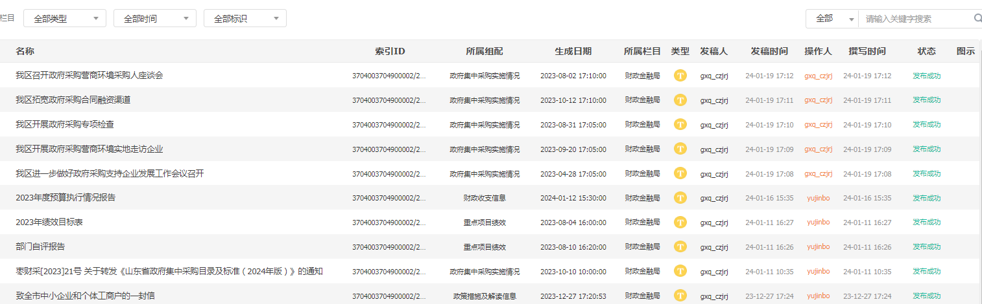府信息公开保密审查，确保公开信息不涉密、涉密信息不公开。

**（四）平台建设情况**

一是严格按照政府信息公开目录，依托高新区管委会门户网站，在财政金融局各子栏目分门别类、准确、规范地发布主动公开各类财政相关信息，确保信息公开时效。二是依托“山东省政府采购信息公开平台”和“枣庄市公共资源交易网”，督促各预算单位主动公开政府采购需求公开、采购公告、结果公告、合同公开、验收公开等有关信息，提高政府采购透明度。

**（五）监督保障情况**

1、完善工作机构。为配合做好政务信息公开工作的考核、社会评议和责任追究工作，积极督促各科室按照信息公开目录，及时准确提供本单位应公开的信息。

2、强化工作督查。为提高依法公开水平，我局在推进政府信息公开工作的过程中，严格依法管理，强化督促检查,积极贯彻实施信息督查检查制度,广泛接受服务对象的监督，使政府信息公开工作制度化和规范化。

二、主动公开政府信息情况

|  |  |  |  |
| --- | --- | --- | --- |
| 第二十条第（一）项 | | | |
| 信息内容 | 本年制  发件数 | 本年废  止件数 | 现行有效件数 |
| 规章 | 0 | 0 | 0 |
| 行政规范性文件 | 0 | 0 | 0 |
| 第二十条第（五）项 | | | |
| 信息内容 | 本年处理决定数量 | | |
| 行政许可 | 0 | | |
| 第二十条第（六）项 | | | |
| 信息内容 | 本年处理决定数量 | | |
| 行政处罚 | 0 | | |
| 行政强制 | 0 | | |
| 第二十条第（八）项 | | | |
| 信息内容 | 本年收费金额（单位：万元） | | |
| 行政事业性收费 | 368 | | |

三、收到和处理政府信息公开申请情况

|  |  |  |  |  |  |  |  |  |  |
| --- | --- | --- | --- | --- | --- | --- | --- | --- | --- |
| （本列数据的勾稽关系为：第一项加第二项之和，  等于第三项加第四项之和） | | | 申请人情况 | | | | | | |
| 自然人 | 法人或其他组织 | | | | | 总计 |
| 商业企业 | 科研机构 | 社会公益组织 | 法律服务机构 | 其他 |
| 一、本年新收政府信息公开申请数量 | | | 1 | 0 | 0 | 0 | 0 | 0 | 1 |
| 二、上年结转政府信息公开申请数量 | | | 0 | 0 | 0 | 0 | 0 | 0 | 0 |
| 三、本年度办理结果 | （一）予以公开 | | 0 | 0 | 0 | 0 | 0 | 0 | 0 |
| （二）部分公开（区分处理的，只计这一情形，不计其他情形） | | 0 | 0 | 0 | 0 | 0 | 0 | 0 |
| （三）不予公开 | 1.属于国家秘密 | 0 | 0 | 0 | 0 | 0 | 0 | 0 |
| 2.其他法律行政法规禁止公开 | 0 | 0 | 0 | 0 | 0 | 0 | 0 |
| 3.危及“三安全一稳定” | 0 | 0 | 0 | 0 | 0 | 0 | 0 |
| 4.保护第三方合法权益 | 0 | 0 | 0 | 0 | 0 | 0 | 0 |
| 5.属于三类内部事务信息 | 0 | 0 | 0 | 0 | 0 | 0 | 0 |
| 6.属于四类过程性信息 | 0 | 0 | 0 | 0 | 0 | 0 | 0 |
| 7.属于行政执法案卷 | 0 | 0 | 0 | 0 | 0 | 0 | 0 |
| 8.属于行政查询事项 | 0 | 0 | 0 | 0 | 0 | 0 | 0 |
| （四）无法提供 | 1.本机关不掌握相关政府信息 | 1 | 0 | 0 | 0 | 0 | 0 | 1 |
| 2.没有现成信息需要另行制作 | 0 | 0 | 0 | 0 | 0 | 0 | 0 |
| 3.补正后申请内容仍不明确 | 0 | 0 | 0 | 0 | 0 | 0 | 0 |
| （五）不予处理 | 1.信访举报投诉类申请 | 0 | 0 | 0 | 0 | 0 | 0 | 0 |
| 2.重复申请 | 0 | 0 | 0 | 0 | 0 | 0 | 0 |
| 3.要求提供公开出版物 | 0 | 0 | 0 | 0 | 0 | 0 | 0 |
| 4.无正当理由大量反复申请 | 0 | 0 | 0 | 0 | 0 | 0 | 0 |
| 5.要求行政机关确认或重新  出具已获取信息 | 0 | 0 | 0 | 0 | 0 | 0 | 0 |
| （六）其他处理 | 1.申请人无正当理由逾期不补正、行政机关不再处理其政府信息公开申请 | 0 | 0 | 0 | 0 | 0 | 0 | 0 |
| 2.申请人逾期未按收费通知要求缴纳费用、行政机关不再处理其政府信息公开申请 | 0 | 0 | 0 | 0 | 0 | 0 | 0 |
| 3.其他 | 0 | 0 | 0 | 0 | 0 | 0 | 0 |
| （七）总计 | | 1 | 0 | 0 | 0 | 0 | 0 | 1 |
| 四、结转下年度继续办理 | | | 0 | 0 | 0 | 0 | 0 | 0 | 0 |

四、政府信息公开行政复议、行政诉讼情况

|  |  |  |  |  |  |  |  |  |  |  |  |  |  |  |
| --- | --- | --- | --- | --- | --- | --- | --- | --- | --- | --- | --- | --- | --- | --- |
| 行政复议 | | | | | 行政诉讼 | | | | | | | | | |
| 结果  维持 | 结果纠正 | 其他结果 | 尚未  审结 | 总  计 | 未经复议直接起诉 | | | | | 复议后起诉 | | | | |
| 结果维持 | 结果纠正 | 其他  结果 | 尚未  审结 | 总计 | 结果维持 | 结果  纠正 | 其他  结果 | 尚未审结 | 总计 |
| 0 | 0 | 1 | 0 | 1 | 0 | 0 | 0 | 0 | 0 | 0 | 0 | 0 | 0 | 0 |

五、存在的主要问题及改进情况

2023年，我局政府信息公开工作虽取得了一定成绩，但也还存在一些问题：如，部分栏目内容不够丰富；信息更新还不够及时高效；对政务公开工作研究不足、主动性差。结合以上不足，我局将采取以下措施完善信息公开工作：

一是持续强化队伍建设。努力克服人手不足困难，切实提高专业化水平。二是加强信息公开主阵地建设，加大信息报送力度，增强信息发布时效性，建立互动、方便、及时的信息发布机制，主动回应社会。

六、其他需要报告的事项

1.本年度政府信息公开申请未达到《政府信息公开信息处理费管理办法》（国办函〔2020〕109号）所规定的信息处理费收费标准，故未收取信息处理费。

2.落实上级政务公开重点工作情况。根据《2023年枣庄市政务公开工作要点》要求，结合高新区实际，及时制定2023年政务公开工作实施方案。将各部门政策发布解读与回应、政民互动、网站和政务新媒体运行等内容纳入日常考核范围，按季度定期监测进行通报，推进政务公开工作常态化开展，确保责任公开事项落实到位。及时公开财政信息、重大项目建设等重点领域信息，畅通群众获取政府信息的渠道。持续推进基层政务公开标准化规范化，全面梳理细化相关领域政务公开事项，明确具体事项的公开标准，制作主动公开基本目录清单等工作，促进高新区政务公开工作提质增效。

3.本行政机关人大代表建议和政协提案办理结果公开情况。全年承办区级人大代表建议0件和区政协委员提案1件。目前均按要求办理完毕，办复率100%。

4.本行政机关年度政务公开工作创新情况。逐步推动政务公开电子化。充分利用政府网站、政务新媒体加大宣传力度，扩大政府公报知晓度和影响力。提供word或PDF等多格式下载，方便群众查阅。

5.本行政机关政府信息公开工作年度报告数据统计需要说明的事项。本报告中所列数据的统计时限为2023年1月1日至2023年12月31日。

6.本行政机关认为需要报告的其他事项。无。

7.其他有关文件专门要求通过政府信息公开工作年度报告予以报告的事项。无。